كيف تصنع رمزاً؟؟؟

ألا تحب أن تعرف كيف صنعوا تلك الرموز التي تراها في كل مكان في الكمبيوتر؟
ألا ترغب برسم رمزك الخاص الذي يحمل اسمك أو صورتك المفضلة؟
إذن تعال معي و اتبع المراحل المرقمة:
1- افتح برنامج الرسام. | 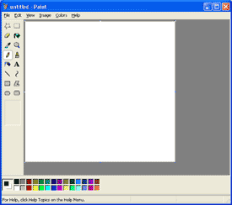
2- غير أبعاد لوحة الرسم (الطول والعرض):  وذلك من القائمة (صورة _image)  ثم خذ الأمر (سمات _ Attributes) | 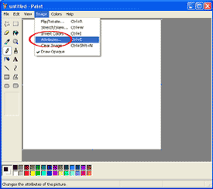
3- اكتب الطول (height) والعرض  (width) الجديدين وهما 32، 32  ثم اضغط زر (موافق_OK) | 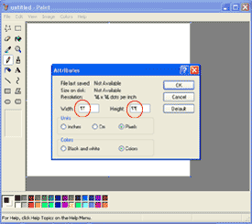
4- تصبح اللوحة صغيرة كما ترى... | 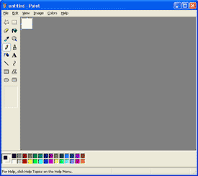
5- استخدم المكبرة في تكبير اللوحة كي تتمكن من الرسم بداخلها.. | 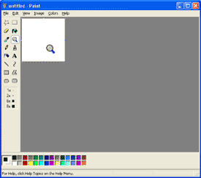
6- ارسم الصورة التي تحب، واستخدم أداة القلم في كتابة الكلمات... | 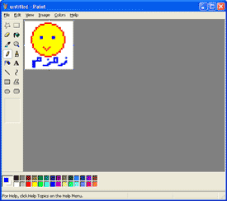
7- بعد الانتهاء من رسم الصورة احفظها:  من القائمة (ملف_File) ثم (حفظ باسم_save as) | 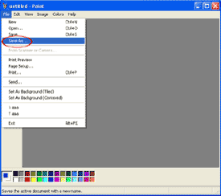
8- عليك اختيار مكان الحفظ وكتابة اسم الرمز، لكن انتبه..!!!  عليك إضافة امتداد للاسم حتى يصبح ملفك رمزاً وليس ملفاً عادياً..  سمّ الملف مثلاً (zamzam.ico) وهذه النقطة التي تراها والامتداد (ico) هو السر في تحويل الرسم إلى رمز.  بعد كتابة الاسم اضغط زر (حفظ_save) | 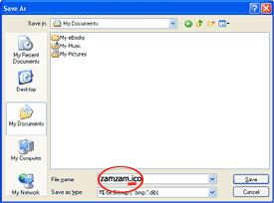
9- هل لاحظت شكل الملف بعد تخزينه، أصبح لديك رمز الآن... | 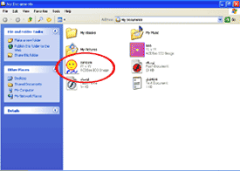

والآن صديقي هاك بعضاً من الرموز التي صنعت بهذه الطريقة
تحميل الرموز |  |  |  |  |  | الصور الأصلية

لا بد أنك تتساءل الآن ما هي الفائدة من هذا الرمز وكيف أستطيع الاستفادة منه؟؟؟
الإجابة ستأتيك في الدرس القادم إن شاء الله... فانتظر...

